Министерство науки и высшего образования Российской Федерации
Федеральное государственное автономное образовательное учреждение высшего образования «Уральский федеральный университет имени первого Президента России Б. Н. Ельцина» (УрФУ)
Институт радиоэлектроники и информационных технологий – РТФ

ОТЧЕТ
о проектной работе
по теме: Запусти ракету
по дисциплине: Проектный практикум

Команда: Дроva

Екатеринбург
2022

Содержание
Введение 3
Команда 5
Целевая аудитория 6
Календарный план проекта 7
Определение проблемы 9
Подходы к решению проблем 10
Анализ аналогов 11
Требования к продукту и к MVP 13
Стек для разработки 14
Прототипирование 15
Разработка системы 17
Заключение 18
Библиографический список 21

Введение

Игровая индустрия в сегодняшние дни актуальна как никогда. Существует множество игр различных жанров: шутеры, платформеры, файтинги, выживание, стратегии, а также их разновидности. Сегодня человеку предоставляется огромный выбор игр, чтобы отдохнуть, отвлечься от чего-либо и насладиться игровым процессом. По этой причине большее предпочтение отдаётся экшн играм, где не приходится «ломать голову», однако всё ещё остаётся не мало энтузиастов, любителей такого времяпрепровождения. Такие люди предпочитают стратегии, завязанные на экономике, и любят изучать игровой мир и наслаждаться прогрессом.
Одной из таких игр является Factorio. Стратегия на деле очень сильно завязана на производстве и автоматизации. По началу это вовлекает, однако со временем это может стать проблемой для новичка в игре, несмотря на предыдущий игровой опыт пользователя. Мир автоматизации в игре огромен, в нём легко потеряться. Игра же ошибок не прощает, труды многочасовой игры могут пропасть в пару минут. Начинающий игрок наверняка попадёт в подобную ситуацию через какое-то время. Хочется узнать игровой мир по лучше, но только не путём своих проб и ошибок, потому что такой игровой процесс скорее демотивирует и раздражает, нежели приносит удовольствие.
В интернете существуют различные статьи, справочники и гайды по игре, в той или иной мере облегчающие прохождение. Однако в интернете информация разрознена. Хочется же пользоваться одним проверенным ресурсом, не искать нужную информация в куче сайтов с разным материалом, отсеивать не интересующую информацию, запоминать понравившееся сайты.
Целью данной работы является создание десктопного приложения, позволяющего начинающему игроку в Factorio получить информацию о игровом мире, а также советы, благодаря которым игрок не допустит серьёзных ошибок и избежит повторных прохождений.
Исходя из поставленной цели, в работе определены следующие задачи:
- Изучить, в какой информации нуждается начинающий игрок в Factorio;
- Ознакомиться с игрой путём самостоятельного прохождения
- Изучить существующие аналоги, направленные на решение похожей проблемы;
- Разработать десктопное приложение, содержащее необходимую информацию для начинающего игрока в Factorio.

Команда
- Тякин Ильдар Эльфатуллович – тимлид, Full-stack программист
- Виханова Марина Дмитриевна РИ-110946 – дизайнер, Frontend разработчик
- Аннамов Александр Викторович РИ-110940– аналитик

Целевая аудитория
Для определения целевой аудитории мы использовали методику 5W Марка Шеррингтона. Это наиболее распространенный способ определения целевой аудитории и психологических характеристик, которыми обладают потенциальные потребители.
Сегментация рынка проводится по 5 вопросам:
- Что? (What?) – сегментация по типу товара: что мы предлагаем потребительской группе? какие товары/услуги?
Мы предлагаем десктопное приложение-справочник по игре Factorio, содержащее информацию по игровому миру и советы по прохождению.
- Кто? (Who?) – сегментация по типу потребителя: кто приобретает товар/услугу? какой пол, геоположение, возраст?
Начинающие игроки в Factorio.
- Почему? (Why?) – сегментация по типу мотивации к совершению покупки и потребления: какова потребность или мотивация клиента? какую проблему решает товар/услуга?
Потенциальный клиент, столкнувшись со сложностями в прохождении игры, захочет воспользоваться гайдами, чтобы упростить прохождение. Наш продукт направлен на удовлетворение этой потребности.
- Где? (Where?) – сегментация по месту покупок: в каком месте происходит принятие решения о покупке и сама покупка? – имеется в виду точки контакта с клиентом, где можно повлиять на решение.
В сети интернет во время поиска гайдов или другой информации по игре, которая позволит игроку упростить прохождение.
- Когда? (When?) – сегментация по ситуации в которой приобретается продукт: когда потребители хотят приобрести товар/услугу?
При возникновении трудностей и как следствие потере мотивации в прохождении игры.

Календарный план проекта
№ | Название | Ответственный | Длительность | Дата начала | Временный рамки проекта (недели)
 |  |  |  |  | 1 | 2 | 3 | 4 | 5 | 6 | 7 | 8 | 9 | 10 | 11
Анализ
1.1 | Определение проблемы | Аннамов А.В. | 1 неделя | 31.03.22
1.2 | Выявление целевой аудитории | Аннамов А.В. | 1 неделя | 31.03.22
1.3 | Конкретизация проблемы | Аннамов А.В. | 2 недели | 31.03.22
1.4 | Подходы к решению проблемы | Тякин И.Э. | 3 недели | 31.03.22
1.5 | Анализ аналогов | Аннамов А.В. | 2 недели | 31.03.22
1.6 | Определение платформы и стека для продукта | Тякин И.Э. | 3 недели | 07.04.22
1.7 | Формулирование требований к MVP продукта | Тякин И.Э. | 2 недели | 07.04.22
1.8 | Определение платформы и стека для MVP | Тякин И.Э. | 3 недели | 07.04.22
1.9 | Формулировка цели | Тякин И.Э. | 2 недели | 07.04.22
1.10 | Формулирование требований к продукту | Тякин И.Э. | 3 недели | 07.04.22
1.11 | Определение задач | Тякин И.Э. | 2 недели | 14.04.22
1.12 | Подготовка отчёта | Тякин И.Э. | 2 недели | 14.04.22
Проектирование
2.1 | Архитектура системы (компоненты, модули системы) | Тякин И.Э. | 3 недели | 21.04.22
2.2 | Разработка сценариев использования системы | Аннамов А.В. | 2 недели | 21.04.22
2.3 | Прототипы интерфейсов | Виханова М. Д. | 2 недели | 28.04.22
2.4 | Дизайн-макеты | Виханова М. Д. | 2 недели | 21.04.22
2.5 | Отчёт по архитектуре системы (компоненты, модули системы) | Тякин И.Э. | 2 недели | 28.04.22
2.6 | Подготовка к разработке | Тякин И.Э. | 2 недели | 28.04.22
Разработка
3.1 | Разработка внутренней архитектуры приложения | Тякин И.Э. | 3 недели | 05.05.22
3.2 | Разработка функционала приложения | Тякин И.Э. | 4 недели | 05.05.22
3.3 | Вёрстка и создание интерфейса | Виханова М. Д. | 3 недели | 12.04.22
3.4 | Написание материала для продукта | Аннамов А.В. | 4 недели | 05.05.22
Подготовка к защите проекта
4.1 | Оформление MVP | Тякин И.Э. | 2 недели | 26.05.22
4.2 | Оформление презентации | Виханова М. Д. | 3 недели | 26.05.22
4.3 | Написание отчета | Тякин И.Э. | 2 недели | 02.06.22
 | Защита проекта |  |  | 18.06-21.06

Определение проблемы
Для определения проблемы мы использовали следующие методы.
- Опрос
Опрос проводился среди друзей, знакомых, студентов, знакомых с игрой Factorio. Обычно проблемы при прохождении у опрошенных возникали из-за незнания аспектов игры и возможностей игрового мира. Игроки указывали на большое количество рецептов, предметов и технологий, также говорили, что по началу не понятна цель игры и что в ней нужно делать конкретно: «Делай что хочешь, всё открыто, только вот что следует делать – непонятно».
- Совместное знакомство с игрой
Чтобы понять какие проблемы могут быть у начинающего игрока, мы сами стали начинающими игроками. В отличии от опрошенных, мы начинали играть, обладая большей информацией об игре. Сначала все участники команды прошли обучение, предоставляемое игрой. Потом, уже совместно, мы приступили к прохождению игры, уделяя большее внимание автоматизации и скорейшему развитию. В процессе прохождения у нас возникали трудности, связанные с незнанием характеристик некоторых объектов в игре, а также мы затруднялись, в каком направлении развиваться, так как мы не могли определить значимость той или иной технологии в игре.
Исходя из полученной информации, мы поняли, что основные проблемы начинающих игроков:
1) не понимание сути игры и расплывчатое представление о её цели;
2) не знание игрового мира, а именно технологий и рецептов в игре, а также их значимости для игрового прогресса.

Подходы к решению проблем
В ходя анализа были выявлены две основные проблемы начинающих игроков:
1) не понимание сути игры и расплывчатое представление о её цели;
2) не знание игрового мира, а именно технологий и рецептов в игре, а также их значимости для игрового прогресса.
Более наглядное представление о Factorio можно получить из обзоров на игру. Обзоры могут быть как в видеоформате, например на видеохостинге YouTube, так и в текстовом виде, например статья на wikipedia.org (https://ru.wikipedia.org/wiki/Factorio) даёт более детальное представление о сути игры.
А в технологичном мире игры поможет ориентироваться справочник по игре, либо гайды по прохождению. Примером справочника по Factorio является сайт https://factorio.fandom.com/ru/wiki/Factorio_%D0%B2%D0%B8%D0%BA%D0%B8
Справочник предоставляет подробную информацию о рецептах, предметах и технологиях в игре, но не более. При этом присутствует удобное разделение информации на категории и навигацию по ним, так как объём информации достаточно большой.
А примером гайда является статья на gameplaynet.ru - http://gameplaynet.ru/polnoe-rukovodstvo-po-igre-factorio/
Гайд является путеводителем по игре, описывает многие аспекты игрового процесса, указывает с чем столкнётся игрок в будущем, а также описывает некоторые частые проблемы и предлагает их решение.

Анализ аналогов
Мы рассмотрели наиболее популярные продукты и отобрали три из них, как наиболее конкурентноспособных в своей нише.
Справочники:
- https://wiki.factorio.com/
Плюсы:
- Можно найти ответ, наверное, на любой вопрос, относящийся к рецептам, предметам и технологиям в игре. Очень подробный справочник
- Удобная система навигации
Минусы:
- Слишком много информации, некоторая информация создаёт шум и путает читателя
- https://factorio.fandom.com/ru/wiki/Factorio_%D0%B2%D0%B8%D0%BA%D0%B8
Плюсы:
- Большой объём информации по предметам и рецептам игры
- Структурированность информации
Минусы:
- Любой сайт предполагает наличие мобильное и десктопной версии. В данном случае эти версии сильно различаются. В мобильной версии сайта неудобная система навигации, десктопная версии представляет собой почти полную копию предыдущего сайта

Гайды:
- http://gameplaynet.ru/polnoe-rukovodstvo-po-igre-factorio/
Плюсы:
- Даёт чёткое представление, что ждёт игрока в будущем игры и к чему нужно стремиться
- Описывает некоторые проблемы, которые скорее всего возникнут, и предлагает их решение
- Есть несколько схем оптимизированных производств
Минусы:
- Есть информация, не соответствующая формату гайда (достижения в игре и их описание)
В нашем приложении информация по игровому миру будет представлена в двух форматах: справочник по предметам игры и гайды/советы к прохождению. Справочник предоставляет сухую информацию исключительно о предметно содержательном мире игры. А гайд же описывает некоторые методы, используя которые можно облегчить игровой прогресс, вся информация, содержащаяся в гайдах, направлена только на облегчение прохождения.

Требования к продукту и к MVP
Требования клиентов
- Справочник по рецептам игры;
- Советы по прохождению, дающие представление о игровом мире, сути игры и значимости технологий;
- Информация не должна быть хаотично разбросана, она должна быть интуитивно понятно структурирована.

Нефункциональные требования
- Разделение информации на категории, должна быть категория для справочника и категория для советов к прохождению;
- Справочник должен быть разбит на логичные блоки аналогично разделению рецептов в игре.
Функциональные требования
- Навигация между категориями и логическими блоками.

Стек для разработки
Платформа для разработки приложения - WPF:
- C# для реализации функционала и написания логики работы приложения;
- XAML для разработки интерфейса и визуальной части приложения;
Сервис для совместной работы над приложением – GitHub
Кооперация команды и коммуникация:
- Trello для ведения задач команды;
- Discord для групповых звонков;
Разработка дизайна:
- Figma для разработки интерфейса приложения;
- Canva для создании презентации.

Прототипирование
Исходя из проблем начинающего игрока, какая информация ему нужна для облегчения прогресса в игре, было принято решение разделить всю информацию на два принципиально разных раздела: рецепты (справочник) и гайды. Соответственно в интерфейсе главного экрана это должно быть отображено. Блоки справочника были определены сразу, так как разделение рецептов в игре очень удобное и логичное, к тому же игрокам будет привычнее видеть то же разделение на категории, что и в игре. В игре это следующие категории: логистика, производство, компоненты, военная промышленность. В каждом разделе в виде таблицы представлены возможные для создания объекты:
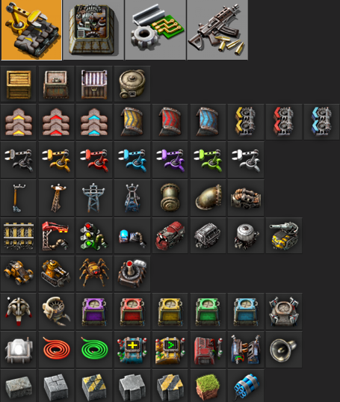
Рис.1 – создание объектов
Во время написания материала для гайдов стало понятно, что было бы полезно добавить ещё два раздела: «лайфхаки» и «часто задаваемые вопросы». Раздел «лайфхаки» содержит небольшие советы, о которых игрок раньше мог не знать. Отличие от гайдов в том, что там содержатся более концептуальные и объёмные советы. Например, как стоит строить производство и каких принципов придерживаться, какие нужно знать характеристики объектов для оптимального соотношения установленного там оборудования и тп.
Так наш изначальный макет дорабатывался (поэтому он и не сохранился), и вот итоговый дизайн меню
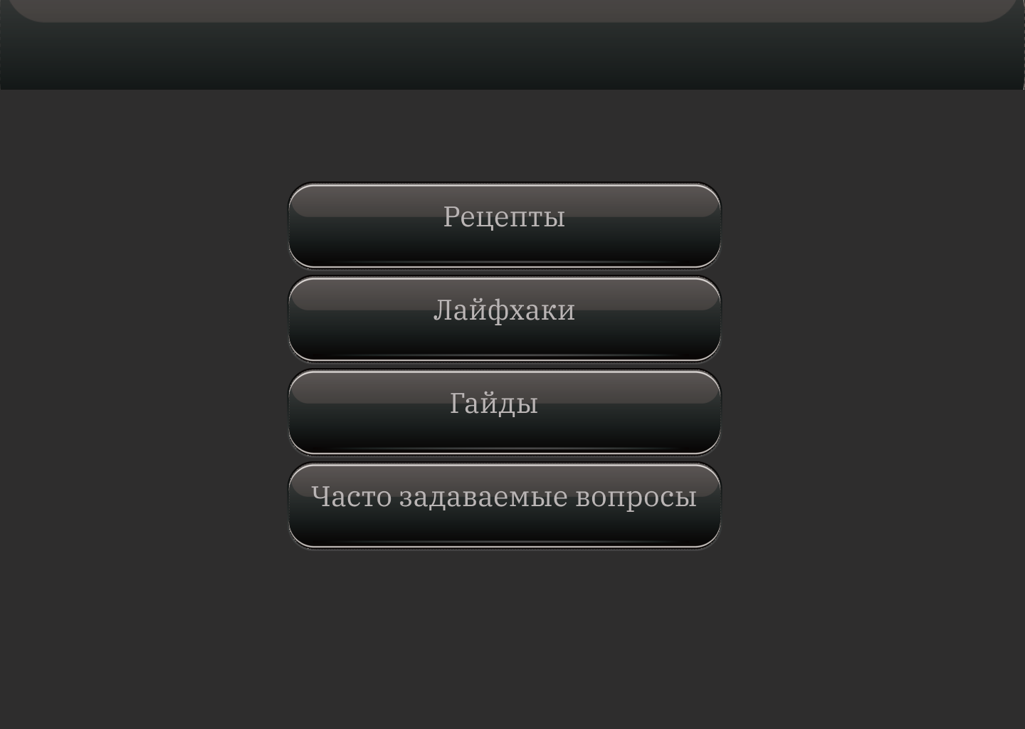
Рис.2 – главное меню

Разработка системы
Действия программы на ввод пользователя:
- Запуск приложения – начальный экран, главное меню;
- Нажатие мышкой на разделы – навигация на соответствующий раздел (описанные разделы главного меню и категории рецептов), замена текущей сцены на сцену раздела, выбранную пользователем;
- Навигация на раздел с информацией (текстовая статья или страница об объекте) – корректное отображение соответствующей информации на экране монитора при разном размере окна приложения.

Заключение
Рассмотренный вопрос по проблематике прохождения игр и получения положительных эмоция во время игрового процесса не является локальным по отношению к каким-то конкретным жанрам игр. Это проблема в той или иной мере проявляется почти во всех играх почти всех жанров, потому и существуют целые форумы, где игроки делятся свои игровым опытом.
Данная работы была проведения по решению такой проблемы в конкретной игре, выдающегося примера в своей нише, - Factorio. В подобных играх начинающие игроки чаще сталкиваются с проблемой прохождения, чем в других, ввиду своих особенностей. Работа проводилась в соответствии с поставленными задачами.
Для конкретизации проблемы начинающих игроков мы проводили опрос проводился среди друзей, знакомых, студентов, знакомых с игрой Factorio. Также сами ознакомились с игрой.
Перед совместной игрой все прошли обучение, что позволило втянуться в игру и освоить азы. При прохождении игры уделяли большое внимание автоматизации, так как это суть игры. Как и многие опрошенные сталкивались с трудностями, связанными с незнанием характеристик некоторых объектов в игре, а также мы затруднялись, в каком направлении развиваться, так как мы не могли определить значимость той или иной технологии в игре. Для решение этих трудностей пользовались справочниками, а при открытии новой технологии и при достижении новой ступени развития (например, электричество, поезда) иногда смотрели видеогайды. Так, проходя этап начинающих игроков, мы также знакомились с аналогами.
После знакомства с аналогами мы отобрали только некоторые, наиболее популярные (популярность определялась по тому, как высоко располагался сайт в поисковике при типичном запросе начинающего игрока). При их изучении основной упор был сделан на содержательность и качество информации, так как игрок приходит именно за этим. Вторым, чуть менее важным, критерием была система навигации. Информацию, за которой пришёл пользователь, должно быть легко найти.
Исходя из анализа аналогов и двух основных критериев, приступили к разработке продукта. Определились со стеком разработки, опираясь на то, какие программы члены команды уже знали и с чем умели работать. Так для разработки приложения была выбрана платформа WPF, а для разработки дизайны – Figma. Для реализации навигации и корректного отображения информации пришлось дополнительно изучать WPF, так как платформа не очень хорошо изучена.
При разработке приложения мы опирались на то, что пользователь пришёл за информацией и игровым опытом. Поэтому основной концепцией было эти знанию предоставить и не мешать её воспринимать. Поэтому во время создания дизайна в основном придерживались критерия, что он не должен отвлекать не себя внимания. Это значит, что он не должен быть ярким и броским, а должен быть простым, не сильно заметным. Так же учитывалось, какой дизайн будет реализовать проще, ввиду того что этот проект – первый опыт создания приложения. При создании навигации и разделения информации на категории придерживались основного принципа создания приложения.
Основной упор сделан на содержании продукта. Поэтому весь материал писался исходя из личного опыта, который получили при прохождении игры. Что-то мы узнали из гайдов, к некоторым принципам игры пришли сами, что-то узнавали случайно – так или иначе всё прошло через наше применение в игре. Материал для всех гайдов и советов писался с целью быть доступным и понятным игроку.
Так наш продукт в соответствие с поставленной целью содержит во многом исчерпывающий материал, позволяющий при желании игрока получить игровой опыт, чтобы упростить прохождение игры. Тем самым начинающий игрок может избежать проблем, препятствующих игровому прогрессу. Также в продукте присутствует навигация, так как материал, необходимый для решения проблемы, делится на две основные категории: справочник рецептов и советы к прохождению.
Возможным минусом является решение создание именно десктопного приложения, ввиду относительной простоты его реализации для команды. Вебсайты и мобильные приложения пользуются большей популярностью в сфере справочников и гайдов, однако их создание требует соответствующих навыков.
В будущем возможен перенос функционала приложения на другие платформы (мобильную или Web), для этого потребуется навык работы с платформой. Также возможно расширение материала приложения – советы к прохождению не только по игре Factorio. Ведь, как говорилось выше, проблема не имеет локального характера по отношению к жанрам или к конкретным играм. Ещё присутствует возможность создания мода для игры, тогда весь материал будет находиться непосредственно в самой игре при установленной модификации. Но модификации игр – это обширный мир, который требует отдельного изучения вопроса.
Таким образом, освещена проблема, касающаяся прохождения игр, выполнена цель – создание продукта, решающего эту проблему конкретной игры Factorio. Помимо этого, проект имеет большое пространство для расширения и различные варианты повторной реализации для достижения как можно большей аудитории.

Библиографический список
- Платформа WPF для создания приложений [Электронный ресурс]:
https://docs.microsoft.com/ru-ru/visualstudio/designers/getting-started-with-wpf?view=vs-2022 – (дата обращения: 18.04.2022).
- Страница торговой площадки Steam с Factorio [Электронный ресурс]:
https://store.steampowered.com/app/427520/Factorio/ – (дата обращения: 02.04.2022).
- Обучающий материал по разработке на WPF [Электронный ресурс]:
https://metanit.com/sharp/wpf/12.4.php – (дата обращения: 10.05.2022).
- Видеоуроки по реализации навигации в WPF [Электронный ресурс]:
https://www.youtube.com/playlist?list=PLA8ZIAm2I03ggP55JbLOrXl6puKw4rEb2– (дата обращения: 23.05.2022).
- Репозиторий с примерами различных решений навигации
https://github.com/SingletonSean/wpf-tutorials/tree/master/NavigationMVVM – (дата обращения: 24.05.2022).
- Git для новичков 1 [Электронный ресурс]: https://habr.com/ru/post/541258/– (дата обращения: 03.05.2022).
- Git для новичков 2 [Электронный ресурс]: https://habr.com/ru/post/542616/ – (дата обращения: 03.05.2022).
- Видеоурок по паттерну разработки MVVM и вёрстке в XAML [Электронный ресурс]: https://www.youtube.com/playlist?list=PL-p05fYs48r-HOAA4_5qZfS0rTIka3fgc – (дата обращения: 12.05.2022).
- Видеоурок по созданию стилей в XAML [Электронный ресурс]:
https://www.youtube.com/watch?v=18BCxOZcIFg – (дата обращения: 16.05.2022)
- Документация по контролам в WPF [Электронный ресурс]:
https://docs.microsoft.com/ru-ru/dotnet/api/system.windows.controls?view=windowsdesktop-6.0 – (дата обращения: 07.05.2022)

